SERVICIO NACIONAL DE LA DISCAPACIDAD
CHILE

Cuestionario a los Estados
De la Relatora Especial Sobre Los Derechos De Las Personas Con Discapacidad
Consejo Derechos Humanos Organización de Naciones Unidas

- Sírvase proporcionar información sobre la existencia de legislación y políticas relativas a regímenes generales y/o específicos de protección social relacionados con las personas con discapacidad incluyendo:

- Marco institucional encargado de su aplicación;
A partir de febrero de 2010, con la entrada en vigencia de la Ley N° 20.422 sobre Igualdad de Oportunidades e Inclusión Social de Personas con Discapacidad, se crea una nueva institucionalidad compuesta por: el Servicio Nacional de la Discapacidad, el Comité Interministerial de Desarrollo Social y el Consejo Consultivo de la Discapacidad.
El Servicio Nacional de la Discapacidad (SENADIS) es un servicio público descentralizado que tiene por finalidad promover la igualdad de oportunidades, inclusión social, participación y accesibilidad de las personas en situación de discapacidad. Además es el encargado de elaborar y ejecutar el plan de acción de la política nacional para personas en situación de discapacidad, así como planes, programas y proyectos.
El Comité Interministerial es el encargado de proponer al Presidente de la República la política nacional para personas en situación de discapacidad, velar por su cumplimiento y asegurar su calidad técnica, coherencia y coordinación intersectorial.
El Consejo es el encargado de hacer efectiva la participación y el diálogo social en el proceso de igualdad de oportunidades, inclusión social, participación y accesibilidad de las personas en situación de discapacidad.
Estos dos últimos apoyan la labor del Servicio Nacional de la Discapacidad, que es la entidad encargada de coordinar el conjunto de acciones y prestaciones sociales ejecutadas por distintos organismos del Estado, con los cuales puede celebrar convenios a fin de dar cumplimiento a esta y otras funciones.

- Medidas legislativas, administrativas, judiciales y/o de otra índole destinadas a garantizar el acceso de las personas con discapacidad a programas generales de protección social (ej. Reducción de la pobreza, seguridad social, empleo público, vivienda);
En cuanto a las medidas legislativas.
En Chile existe diversa normativa que regula la temática de la discapacidad, siendo su marco jurídico especial el siguiente:
(i) Convención ONU sobre Derechos de las Personas con Discapacidad, ratificada por Chile el año 2008. De acuerdo al artículo 5° de nuestra Constitución, el Estado debe respetar y promover los derechos esenciales que emanan de la naturaleza humana, que sean garantizados por los tratados internacionales ratificados por Chile y que se encuentren vigentes.
(ii) Ley N° 20.422 sobre Igualdad de Oportunidades e Inclusión Social de Personas con Discapacidad, de 10 de febrero de 2010. Esta ley entrega el marco normativo respecto de los derechos de las personas en situación de discapacidad y los deberes del Estado y los particulares en materias de accesibilidad, educación, trabajo, salud, rehabilitación, calificación, certificación y acciones judiciales en contra de actos u omisiones arbitrarias e ilegales que perturben el ejercicio de los derechos establecidos en favor de las personas en situación de discapacidad.
No obstante lo anterior, existe un marco normativo general, dentro del cual se comprende esta normativa especial y además otras leyes que regulan ciertos aspectos diversos de la discapacidad, pero que sí la contemplan indirectamente dentro de los grupos beneficiarios. Así, la Ley N° 20.609, que establece medidas contra la discriminación; la normativa laboral, que igualmente protege al(a) trabajador(a) de actos discriminatorios, donde se incluye aquellos realizados en razón de la discapacidad; la Ley N° 20.255 que establece el régimen de pensiones básicas solidarias de invalidez; Ley N° 20.531 que exime, total o parcialmente, de la obligación de cotizar para salud a las personas pensionadas del sistema solidario; entre otras.
En este sentido se establece un sistema de protección social, destinado principalmente a personas de escasos recursos, que cubre también a las personas en situación de discapacidad. Este Sistema de Protección Social contempla diversos beneficios sociales tales como el “Ingreso Ético Familiar”, beneficio que otorga el Estado como apoyo directo a las personas y familias de menores ingresos, para favorecer a las personas más vulnerables con el objetivo de superar la pobreza extrema; “Chile Crece Contigo”, que es un sistema de protección integral a la infancia cuyo objetivo es acompañar, proteger y apoyar integralmente, a todos los niños, niñas y sus familias, a través de acciones y servicios de carácter universal, así como focalizando apoyos especiales a aquellos que presentan alguna vulnerabilidad mayor; “Ficha de Protección Social”, que es el instrumento que tiene como objetivo identificar y priorizar con mayor precisión a la población sujeto de los beneficios sociales; “Chile Solidario”, el cual se desarrolla a través de programas propios para la vinculación y habilitación de las personas y que funcionan como dispositivos de intermediación, consejería y acompañamiento (Programas Puente, Vínculos, Calle y Abriendo Caminos). Asimismo, se han establecido diversos Bonos, tales como: “Logro Escolar”, destinado a familias que tengan entre sus integrantes a personas cursando entre 5° básico a 4° medio, que pertenezcan al 30% más vulnerable de la población y se encuentren dentro del 30% de mejor rendimiento académico de su promoción; “Trabajo de Mujer”, que busca premiar el esfuerzo de las mujeres y jefas de hogar de las familias más vulnerables de Chile, que se incorporan al mercado laboral; “Control de Niño Sano”, que representa un apoyo mensual a las familias beneficiarias del Ingreso Ético Familiar, que tengan dentro de sus integrantes a niños menores de 6 años al 31 de marzo 2014, y que cumplan con la acreditación del Control del Niño Sano en el Municipio, dentro de los plazos establecidos.

En cuanto a medidas judiciales.
Se puede mencionar que el Poder Judicial ha estado trabajando fuertemente en la incorporación de la variable discapacidad tanto al interior de la institución como hacia los usuarios. Como ejemplo de esto, cabe señalar entre otras cosas, que el Poder Judicial, a fin de mejorar la atención de los usuarios en situación de discapacidad, ha elaborado protocolos de atención inclusivos, que incorporan a los diversos grupos vulnerables. Asimismo, ha abordado la capacitación de los funcionarios y jueces mediante un trabajo colaborativo con el Servicio Nacional de la Discapacidad. Ha diseñado un Índice de Calidad de la Justicia del Poder Judicial, que incorpora la discapacidad, permitiendo identificar la presencia de ésta tanto en los usuarios como en los funcionarios y magistrados, y con ello, elaborar políticas de mejoramiento del servicio y del acceso a la justicia de las personas en situación de discapacidad.

En cuanto a la protección social.
Chile mantiene un sistema de protección social, que está principalmente dirigido a la población más pobre del país, a fin de cubrir las necesidades básicas en diversos ámbitos, tales como educación, salud, previsión social, etcétera. Y dentro de este sistema general de protección, también se encuentra considerada la discapacidad, ya sea como un elemento que asigna mayor puntaje al momento de postular a algún beneficio o bien, a fin de percibir beneficios directos.
En materia de pensiones, se ha establecido sistema llamado Pilar Solidario, creado por la Ley N° 20.255 del año 2008, que establece la reforma previsional. El sistema solidario de pensiones, es complementario del sistema de pensiones a que se refiere el Decreto Ley N° 3.500, de 1980, que establece el sistema de pensiones por Administradoras de Fondos de Pensiones. Este sistema es financiado con recursos del Estado y otorga beneficios de pensiones básicas solidarias de vejez e invalidez y aportes previsionales solidarios de vejez e invalidez.
Asimismo, la Ley N° 20.255 del año 2008 establece en su artículo 35, el subsidio para personas con discapacidad mental menores de 18 años, que consiste en un aporte estatal de una determinada suma de dinero, correspondiente al valor de las pensiones asistenciales para menores de sesenta y cinco años vigente al 30 de junio de 2008.
La Ley N° 20.531, establece la exención, total o parcial, a los pensionados del sistema solidario, de la obligación de cotizar el 7% de su pensión para salud, permitiendo que ellos puedan optar por atenderse de acuerdo con la modalidad de libre elección del prestador de salud.
Se han establecido sistemas de subsidios: Subsidio único familiar, establecido mediante la Ley Nº 18.020 para personas de escasos recursos, que no pueden acceder al beneficio de Asignación Familiar por no ser trabajadores dependientes afiliados a un sistema previsional. Este contempla dentro de sus causantes a las personas con discapacidad (“inválidos” según la norma) de cualquier edad, que vivan a expensas del beneficiario, que participen de los programas de salud establecidos por el Ministerio de Salud para la atención infantil (hasta los 8 años) y que no perciban renta igual o superior al valor del Subsidio Familiar, como asimismo, a las personas con discapacidad mental (“deficientes mentales” según la norma) de cualquier edad, que no sean beneficiarios de Pensión Asistencial. También se ha establecido el Subsidio a las madres de niños menores de 18 años o de personas con discapacidad que vivan a sus expensas, y que sean causantes de Subsidio Familiar.
El Estado además contempla otros beneficios sociales destinados a las personas de escasos recursos, tales como el Chile Solidario, Ingreso Ético Familiar, Chile Crece Contigo, Ficha de Protección Social, que igualmente benefician a las personas en situación de discapacidad.
Distintos servicios del Estado igualmente entregan beneficios específicos, como es caso del Ministerio de Vivienda y Urbanismo, que contempla subsidios complementarios en el caso de las Personas en situación de Discapacidad, los que pueden ir de 20 UF hasta las 80 UF. En materia de educación, se encuentra el Programa de Integración Escolar (PIE), en que el Estado entrega una Subvención de Educación Especial a los establecimientos con estudiantes que presentan Necesidades Educativas Especiales de carácter transitorio o permanente, para la contratación de recursos humanos especializados, trabajo colaborativo con el profesor regular, adquisición de materiales educativos, y perfeccionamientos de la comunidad educativa, con el propósito que el establecimiento educacional implemente respuestas educativas que promuevan la participación y el aprendizaje de los estudiantes que presentan Necesidades Educativas Especiales (NEE).
Se ha establecido una política especial sobre inclusión laboral a través del Programa “Más Capaz”, que es un programa de formación integral que apoya el acceso y permanencia en el mercado laboral, a través de subsidios, capacitación e intermediación laboral, certificación de competencias laborales, apoyo socio-laboral personalizado, y nivelación y continuidad de estudios. Entre sus líneas de acción están contempladas las Personas en situación de discapacidad, a quienes se busca entregar cualificación técnica y de las habilidades laborales para acceder en igualdad de oportunidades al trabajo. Está destinado a mujeres entre 18 y 64 años y hombres entre 18 y 29 años (modelo inclusivo); o a hombres y mujeres entre 18 y 40 años (modelo especializado).

- Creación de regímenes específicos para personas con discapacidad (tales como pensiones por discapacidad, prestaciones de movilidad u otras);
En cuanto a regímenes específicos de beneficios.
En esta materia, es posible encontrar diversos beneficios, tales como: el establecimiento de una rebaja arancelaria en la importación de vehículos para personas en situación de discapacidad; la rebaja en el pago de permiso de circulación para vehículos adquiridos mediante la franquicia mencionada; exención de la restricción vehicular para transitar en la Región Metropolitana, en ciertos casos; Pensión básica solidaria de invalidez; Subsidio por discapacidad mental a personas menores de 18 años; el Fondo Nacional de Proyectos y las ayudas técnicas de Senadis; Programa Acceso a la Justicia, entre otros.

- Por favor indicar cómo las personas con discapacidad son consultadas y participan activamente en el desarrollo, implementación y seguimiento de los programas de protección social.

La Política Nacional para la Inclusión Social de las Personas en situación de Discapacidad promueve los principios de corresponsabilidad, participación y diálogo social. Asimismo, la ley N° 20.422 que Establece Normas Sobre Igualdad de Oportunidades e inclusión Social de las Personas con Discapacidad define como principio la Participación y Diálogo Social entendiéndose como el “proceso en virtud del cual las personas con discapacidad, las organizaciones que las representan y las que agrupan a sus familias, ejercen un rol activo en la elaboración, ejecución, seguimiento y evaluación de las políticas que le conciernen”,
Para dar cumplimiento a la política pública y la ley N° 20.422, el Servicio Nacional de la discapacidad cuenta con cinco mecanismos, los cuales son:
(i) El Consejo Consultivo de la Discapacidad, integrado por cinco representantes de organizaciones de personas en situación de discapacidad, dos de organizaciones para personas en situación de discapacidad, una personas representante del sector empresarial y un(a) trabajador(a), todas con alcance nacional y que es presidido por el Director Nacional del Servicio. Este tiene por objeto hacer efectiva la participación y el diálogo social en el proceso de igualdad de oportunidades, inclusión social, participación y accesibilidad de las personas con discapacidad;
(ii) Los Consejos de la Sociedad Civil, que son órganos regionales también de carácter consultivo, lo integran representantes de las organizaciones de la sociedad civil , donde cada dirección regional deberá consultar sobre materias relevantes del quehacer del servicio; (iii) Las Consultas Ciudadanas son instancias de participación realizadas de manera informada, pluralista y representativa para conocer la opinión de las personas sobre materias de interés de la ciudadanía y se definen por los(as) ciudadanos(as) o por SENADIS. El objetivo es que se someter a la consideración de la ciudadanía diversas materias de interés en que se requiere conocer la opinión de los usuarios(as), beneficiarios(as) y/o ejecutores(as) de los programas del Servicio.
(iv) La Cuenta Pública Participativa es un mecanismo, en virtud del cual una vez al año se reúne el(a) Director(a) Nacional del Servicio para dar a conocer a al sociedad en general las distintas actividades realizadas y por realizar y que la sociedad participe entregando sus opinión. Esta fomenta la transparencia de la gestión del Servicio, permitiendo a las personas conocer y consultar sobre la ejecución presupuestaria, políticas, planes y programas, lo que facilita y contribuye el control ciudadano sobre Senadis y;
(v) El Acceso a Información Relevante consiste en un mecanismo que aporta de manera directa al control ciudadanía, mejorando y fortaleciendo los canales y espacios de información y opinión ciudadana, promoviendo una respuesta de calidad y oportuna, a través de su Sistema Integral de Atención Ciudadana (SIAC).
El Gobierno de la presidenta Michelle Bachelet definió como prioridad la participación ciudadana, materializándose en el Instructivo Presidencial N°002 del año 2014, para la participación ciudadana en la gestión pública en concordancia con este instructivo, SENADIS ha realizado el diseño del Segundo Estudio Nacional de la Discapacidad (ENDISC II; 2015) , el que contó para su elaboración con la participación de 1.755 representantes de organizaciones de y para personas en situación de discapacidad durante la realización de 17 jornadas de diálogos ciudadanos en cada una de las regiones del país.
El Decreto N° 86 del año 2014, que crea la Comisión Asesora Presidencial para el estudio y propuesta del Plan Nacional sobre Inclusión Social de Personas en Situación de Discapacidad, consideró la formulación del Plan de manera participativa, especialmente de las organizaciones de y para personas en situación de discapacidad y sus familias. Por esta razón, la metodología definida para la recolección de insumos fue cualitativa y los insumos de base para la elaboración del Plan fueron a través de instancias directas de participación ciudadana, a nivel de consulta.
(vi) Programa Participación Inclusiva Territorial. Es un programa desarrollado por el Servicio Nacional de la Discapacidad dirigido a las organizaciones sociales de y para personas en situación de discapacidad. Consta de dos ejes: Uno dirigido al fortalecimiento de las organizaciones de y para las personas en situación discapacidad, generando relaciones que impliquen el desarrollo de una red estratégica de organizaciones a nivel regional fomentando la asociatividad entre organizaciones sociales; y otro a la realización de asesorías técnicas y capacitaciones a instituciones públicas.
El Programa busca mejorar la gobernanza democrática local mediante el fortalecimiento de las capacidades y condiciones de las organizaciones de y para las personas en situación de discapacidad mediante la promoción de acuerdos territoriales entre actores interinstitucionales, sociales y privados que permitan promover los principios de participación e inclusión.
El programa forma parte de la Estrategia de Desarrollo Local Inclusivo impulsado por el Servicio y que permitirá trabajar en el empoderamiento y la transformación en el campo social de las personas en situación de discapacidad y sus familias.

- Sírvase proporcionar información sobre las dificultades y las buenas prácticas en el diseño, implementación y seguimiento de regímenes generales y/o específicos de protección social relacionados con las personas con discapacidad, incluyendo:

- Condiciones de accesibilidad y realización de ajustes razonables;
Desde el ámbito de Accesibilidad, se han desarrollado ajustes normativos orientadas a mejorar los estándares de accesibilidad para las personas en situación de discapacidad, tales como: la Ley de tránsito; el reglamento de facilidades para la comunicación audiovisual; la ley para la regulación del uso de perros guía; y está en proceso la modificación de la Ordenanza General de Urbanismo y Construcción.
En cuanto a políticas y gestiones institucionales, se han incorporado los conceptos de accesibilidad e inclusión de personas en situación de discapacidad, en los lineamientos del Ministerio de Obras Públicas, de Vivienda y Urbanismo, y de Transportes desde un concepto de accesibilidad de Movilidad Urbana. Asimismo, se ha desarrollado un fuerte trabajo intersectorial con diversas instituciones públicas y privadas, para promover la implementación de la accesibilidad como pilar fundamental en el desarrollo de nuevas propuestas.
En los programas regulares se han implementado algunos mecanismos que favorecen a las personas en situación de discapacidad, entre las que se puede destacar: (i) La Priorización para postulación al subsidio correspondiente al Programa de Protección al Patrimonio Familiar del Ministerio de Vivienda y Urbanismo; (ii) El Subsidio adicional en el Programa Fondo Solidario de elección de vivienda con un aumento de 20 a 80UF; (iii) Ponderación adicional a empresas que incorporan trabajadores y trabajadoras en situación de discapacidad en Mercado de Compras Públicas Inclusivas; (iv) El Lanzamiento de la Directiva 17 de Chile Compra, que fomenta la inclusión laboral y la implementación de procesos incorporando la variable accesibilidad; (v) Las Licitaciones con cupos preferenciales para Personas en situación de discapacidad en las nuevas licitaciones de transporte privado de pasajeros(as) y; (vi) Se realizó en conjunto SENADIS -SERNATUR instrumento de diagnóstico de Accesibilidad para ser aplicado a los servicios de alojamientos turísticos, de manera de actualizar con estándares de accesibilidad la guía de alojamientos turísticos accesibles y promover el programa de vacaciones tercera edad y discapacidad.
En lo que respecta, a las dificultades en el diseño e implementación de los beneficios y estándares aplicar se pueden definir los siguientes: (i) Falta mayor desarrollo de estándares de accesibilidad considerando las discapacidades sensoriales; (ii) Falta de conocimiento técnico en la materia accesibilidad en los(as) profesionales encargados del desarrollo, gestión, revisión, seguimiento y fiscalización de proyectos; (iii) Se encuentra pendiente la estandarización normativa y orientaciones técnicas para la definición de los “Ajustes necesarios” a los que hace relación la ley; Los procesos técnicos de gestión no están especificados para la incorporación de accesibilidad como especialidad en los proceso de gestión y aprobación de proyectos; (iv) Muchos de los beneficios son restrictivos por situación socio económica (FPS); (v) En algunas intervenciones el monto máximo no necesariamente cubre las necesidades de modificación de la vivienda para persona en situación de discapacidad, no existen programas de emergencia, por lo que es un proceso relativamente lento en la postulación, adjudicación e implementación lo que dificulta su aplicación en casos críticos producidos por algún tipo de accidente; (vi) En muchas de las materias de accesibilidad no se cuenta con mecanismos adecuados de fiscalización; (vii) Falta la implementación de espacios accesibles que articulen ofertas programáticas, servicios públicos y espacios de uso público; (viii) La gestión de nuevos espacios accesibles en el entorno se hace indispensable para recorridos, plazas, transporte, etc., como generar espacios de estar y pertenencia; (ix) Hay un desconocimiento del beneficio por parte de los posibles usuarios(as), como asimismo de la autoridad fiscalizadora y; (x) Es necesaria la implementación de programas de accesibilidad para abordar de manera efectiva esta materia en todo el territorio, ya que en el Fondo Nacional de Proyectos Inclusivos de SENADIS los montos asociados se hacen insuficientes.
- Consideración de las necesidades específicas de las personas con discapacidad dentro de los servicios y/o beneficios de los programas.
Desde el Servicio Nacional de la Discapacidad (SENADIS) se han impulsado las siguientes acciones en el Área de Educación:
(i) Programa Atención Temprana, el cual financia a través de la transferencia de recursos directos a la Junta Nacional de de Jardines Infantiles (JUNJI) y la Fundación Integra, ambas Instituciones mantienen desde el año 2012, un convenio de transferencia directa de recursos con SENADIS, lo que permite contratar a profesionales especializados(as) en la temática de discapacidad, para la atención directa de niños y niñas, formación de profesionales a cargo de los procesos educativos y acompañamiento e intervención a familias de niños y niñas en situación de discapacidad o rezago del desarrollo.
La principal dificultad en la atención de niños y niñas de 0 a 6 años en situación de discapacidad o rezago del desarrollo, tiene relación con la falta de recursos para la formación y contratación de profesionales, en la atención de niños y niñas que enfrentan barreras para el aprendizaje, ya que las Instituciones encargadas en Chile de la Educación en esta etapa, no cuenta con recursos en su glosa presupuestaria. Por tanto, la atención temprana para niños y niñas en situación de discapacidad se ajusta a proyectos o iniciativas de mediana envergadura.
A partir del año 2014, se integran a esta modalidad otras instituciones sin fines de lucro que atienden a niños y niñas de 0 a 4 años.
(ii) Plan de Apoyos Adicionales, tiene como finalidad contribuir a la disminución de Barreras Contextuales, que dificulten la Inclusión Educativa de Estudiantes en situación de discapacidad en la Educación Superior. Asimismo, el presente plan favorece el cumplimiento de la Medida Presidencial N° 6 del Programa de Gobierno (2014 -2018), que mandatada al Ministerio de Desarrollo Social según la siguiente Declaración: “Incrementaremos el número de Ayudas Técnicas para Estudiantes Universitarios”, que comprende a Estudiantes en situación de discapacidad, que cursen estudios en cualquiera de los Centros de Educación Superior reconocidos por el Estado.
Actualmente, el Plan enfoca su aporte en Estudiantes en Situación de Discapacidad auditiva, visual y física, para su inclusión en la Educación Superior.
En el ámbito de Inclusión Laboral las buenas prácticas se están desarrollando desde el año 2014, a través del programa “Más Capaz”, que es una iniciativa inédita en el país que genera un circuito completo de inclusión social al generar la capacitación y la colocación laboral como actividad de salida del programa, además ha generado una línea inclusiva donde participan personas en situación de discapacidad y sin, que incorpora un ítem de recursos para que las entidades ejecutoras efectúen los ajustes necesarios para que los(as) alumnos(as) reciban en igualdad de condiciones la información, lo que incluye la adquisición de un software, una persona que intérprete en lengua de señas ,entre otras posibilidades.
También, como parte del trabajo intersectorial el área de laboral está incorporando el enfoque de inclusión en otros servicios públicos, como SENCE, FOSIS y SERCOTEC.
Estas acciones se orientan a mejorar el acceso de las personas en situación de discapacidad a los programas regulares de dichas entidades. Por otro lado, la generación de convenios de colaboración con el Ministerio de economía, para trabajar la difusión y generación de cooperativas como estrategia de apoyo a talleres laborales como a los(as) microemprendedores(as) en situación de discapacidad, también es una práctica que apoya la incorporación del enfoque de inclusión en otros Servicios Públicos de alta relevancia.
Las principales dificultades de acceso de las personas en situación de discapacidad, tienen relación con (i) una insuficiente formación académica de parte de los(as) trabajadores(as), para postular a cargos de mayor nivel de responsabilidad y remuneración, (ii) las empresas no adaptan los procesos de selección, (iii) las dificultades para utilizar los medios de transporte, (iv) la carencia de regulación de talleres laborales conocidos como talleres protegidos, y otras estrategias que podrían ser una alternativa para ingresar al mercado laboral.
También, falta una homologación de los procesos de intermediación laboral para las personas en situación de discapacidad y a nivel legislativo se observa una carencia garantías que asegure la inclusión laboral, la que podría realizarse por medio de cuotas, un sistema de incentivos tributarios o un sistema claro que permita cubrir los costos de los ajustes razonables en el puesto de trabajo en el caso de ser necesarios.
En materias de Salud, el Estado ha generado instancias que permitan relevar la atención de las personas en situación de discapacidad en los distintos sistemas de salud, donde se han establecido una serie de acciones que buscan aumentar el acceso a las prestaciones de salud y rehabilitación.
En Chile, no existe un seguro de salud especial para las Personas en Situación de Discapacidad, siendo atendido en los dispositivos de salud que le correspondan de acuerdo a su previsión (privados) o el centro de salud público de acuerdo a su domicilio.
Este Sistema de Salud Público, considera las prestaciones de rehabilitación principalmente en la Atención Primaria (APS), con algunas acciones en la Atención Terciaria, sabemos que es necesario que la rehabilitación comience lo más pronto o tempranamente posible, por lo que es fundamental contar con acciones de rehabilitación en todos los niveles de atención. A su vez, la salud privada solo cuenta con cobertura de rehabilitación contemplada en los planes del Fondo Nacional de Salud (FONASA), donde estas acciones no están codificadas en su gran mayoría, haciendo aún más difícil el acceso a rehabilitación de las personas en situación de discapacidad, por brechas económicas.
Por otra parte, el Programa de atención garantizado de salud (GES) en muy pocos casos incorpora acciones de rehabilitación, y en la mayoría de estos casos la cobertura contempla solo la evaluación inicial.
Si bien no existe una cobertura especial de salud para las personas en situación de discapacidad, desde el año 2008 se inició la instalación y desarrollo de la Red de Rehabilitación con Base Comunitaria en la APS, aumentando los dispositivos de Rehabilitación Física a lo largo del País. Estos mismos dispositivos han ido implementando acciones para incorporar a la atención a las personas en situación de discapacidad Sensorial, lo cual permitiría contar con una red capaz de absorber en gran medida las demandas por acceso a rehabilitación de estos dos grupos que son físico y sensorial.
A su vez, se ha iniciado el estudio y ampliación de la Red de Rehabilitación Comunitaria de Salud Mental, la cual está comprometida en el programa de gobierno actual como el aumento de Consultorios de Salud Mental (COSAM), permitiendo disminuir la brecha en acceso a rehabilitación en general de las personas en situación de discapacidad.
Otro problema en el sector es la infraestructura de los dispositivos de salud debido a lo antiguo de las construcciones, no ha entrega condiciones mínimas de accesibilidad, no contando con las medidas de accesibilidad necesarias para acoger a la población en situación de discapacidad. Esto se ha intentado ir subsanando a través de adecuaciones arquitectónicas, sin lograr una verdadera y adecuada accesibilidad o eliminación de barreras. Del mismo modo, el acceso a la información se ve limitada a las personas con discapacidad sensorial, ya que la información se entrega en su gran mayoría en un solo formato: Texto. Si bien se han instalado algunos dispositivos electrónicos como pantallas de información y televisores, para diversificar la entrega de información, estos no cuentan con accesibilidad en lengua de señas ni texto en pantalla, dificultándose la entrega y el acceso de información a las personas en situación de discapacidad sensorial.
En lo relativo, a Autonomía y Dependencia la realización de acciones se ha desarrollado en atención a la necesidad de la autonomía personal y en favorecer el ejercicio del derecho a vivir de forma independiente de las personas en situación de discapacidad, por lo que se han articulado principalmente desde dispositivos ambulatorios, residenciales y programas de atención domiciliaria. En el caso de las personas mayores de 60 años, el Servicio Nacional del Adulto Mayor es quien articula una importante oferta público/privada de estos dispositivos con énfasis en las necesidades individuales de cada persona. En cuanto, a la población adulta no mayor entre 18 y 59 años, hay una oferta principalmente privada y articulada por SENADIS con un énfasis en la promoción de la autonomía personal y en los(as) Menores de 18 años en acciones que se encuentran dentro del contexto educativo.
Las brechas en cobertura de dispositivos que promuevan la autonomía personal y el tránsito hacia la vida independiente se mantienen en todos los grupos etarios, donde además hay brechas en la calidad de estos servicios, ya que no existe la institucionalidad suficiente para el desarrollo y supervisión de estándares para cada uno de ellos. Por esto, se está trabajando en el Fortalecimiento del Servicio Nacional del Adulto Mayor y en la creación de una nueva institucionalidad en la materia liderada por “la la Subsecretaría de la Discapacidad, de forma de ejercer un rol en la fiscalización y en la entrega de orientaciones técnicas vinculantes para quienes ejecuten las acciones. Además, el Ministerio de Desarrollo Social está trabajando en el diseño de un Sistema Nacional de Cuidados, que articule la oferta pública y privada en estas materias con un claro enfoque de promoción de la autonomía, considerando a las personas en situación de discapacidad como uno de sus grupos objetivo.
- Dificultades experimentadas por las personas con discapacidad y sus familias en el cumplimiento de los requisitos y/o condiciones de acceso a regímenes de protección social.
En cuanto a las dificultades en el acceso a los regímenes de protección social se puede señalar que en general, existen mecanismos de postulación uniformes para todas las personas y bien implementados, con procesos detallados, incluso mediante sistema online y automático de postulación lo que posibilita el acceso a ellas sin existir grandes dificultades.
Sin perjuicio de ello, en los procesos de postulación a beneficios, se podría eventualmente dejar fuera algunas circunstancias que deben ser consideradas como elementos de mayor vulnerabilidad al momento de hacer efectivos estos beneficios, tales como: (i) La existencia de discapacidad en un grupo familiar, genera empobrecimiento, aun cuando no se trate de una familia perteneciente al grupo social más vulnerable y este debiese ser un elemento a considerar para determinar los puntajes;
(ii) El cobro de los beneficios debe ser realizado personalmente, por lo que se genera problemas cuando el(a) beneficiario(a) se encuentra postrado, tiene dificultad para movilizarse o se encuentra en situación de discapacidad mental; (iii) Las pensiones son incompatibles entre sí, por lo que muchas veces las personas deben optar entre una u otra y; (iv) En algunos casos, el otorgamiento de la pensión implica que la persona aunque sea menor de edad, quede excluida de ser carga legal, y por lo tanto pasa a ser cotizante y con ello pierde los beneficios de salud que cubren a sus padres/madres, debiendo atenderse en el sistema público o bien libre elección con los consecuentes costos que de ello derivan.
- Consideración de la edad, el género y las diferencias de origen étnico o racial.
En los últimos años, el SENADIS ha tenido como prioridad considerar un enfoque inclusivo sobre la discapacidad y transversal, para ampliar la visión del enfoque de Derechos Humanos e interrelacionar los distintos sectores, en cumplimiento con el principio de igualdad de oportunidades y favorecer el acceso y condición de las personas en situación de discapacidad en los distintos ámbitos de la vida.
Las iniciativas de buenas prácticas se han desarrollado en acciones, a través de los fondos concursables del Servicio con un puntaje adicional (2010 – 2015), a los proyectos que incorporen (i) La Perspectiva de Género, en el sentido que colaboren en el cambio de paradigma sobre inequidades sociales basadas en construcciones sociales en relación al género de las personas, para potenciar la participación y empoderamiento de las Mujeres en situación de Discapacidad; y (ii) El Enfoque de Pueblos Originarios con el objeto de considerar las diferencias que enfrentan los pueblos indígenas respecto de su realidad cultural y social, los roles que tienen en la sociedad, sus expectativas y circunstancias económicas entre otros.
De igual forma, la perspectiva de género se ha focalizado por medio de las metas de cumplimiento de los Programas de Mejoramiento de la Gestión de Género (2010 – 2014), y en la actualidad, se está trabajando el Plan de Trabajo de Género (2015 -2018), ambos comprometidos con el Servicio Nacional de la Mujer.
También, durante el transcurso del año 2015 se comenzó a participar en el trabajo con la Mesa del Consejo Técnico de Política Migratoria y en la del Ministerio de Desarrollo Social, para integrar la variable discapacidad dentro los Principios y Lineamientos de la Nueva Política Migratoria de Chile, donde se está impulsando la homologación de la Certificación del Registro Nacional de la Discapacidad.
Principalmente, las dificultades se centran en la falta de información cualitativa y cuantitativa que oriente el quehacer público y de forma transversal, como contar con datos estadísticos actualizados, estudios e investigaciones que profundicen en estas materias de forma intersectorial, para tener un real contexto de estos colectivos que sufren una doble discriminación al ser personas en situación de discapacidad con diferencias de género, étnicas y/o raciales, y así, poder diseñar políticas públicas inclusivas intersectoriales, que atiendan mejor las necesidades de la población, la planificación de acciones para su seguimiento y evaluaciones constantes que permitan tener una retroalimentación sincronizada de la realidad.
- Conflictos entre los requisitos y/o beneficios de los programas y el ejercicio de derechos tales como la capacidad legal, el vivir en forma independiente y ser incluido en la comunidad o el trabajo.
(i) La Capacidad Jurídica.
En el año 2008, Chile ratificó la Convención sobre los Derechos de las Personas con Discapacidad (CDPD) de Naciones Unidas y su Protocolo Facultativo. Posteriormente, en el año 2010, promulgó la Ley N° 20.422 sobre Inclusión Social de Personas con Discapacidad.
En ambos textos se garantiza el principio de igual reconocimiento de persona ante la ley, estableciendo que las personas con discapacidad tienen capacidad jurídica en igualdad de condiciones con las demás en todos los aspectos de la vida.
Sin perjuicio de lo anterior y a pesar de poseer nuestro país la indicada obligación jurídica no existe implementación interna del artículo 12 de la Convención, ni se han adecuado los procedimientos a los criterios en ella comprendidos. La armonización legislativa de este contenido es crucial, por lo que es una tarea pendiente de nuestro país.
Es así como el Código Civil chileno, texto de mayor importancia en la regulación de los actos jurídicos y obligaciones de las personas no reconoce la capacidad jurídica de las personas en situación de discapacidad mental, en la medida que define que “toda persona es legalmente capaz, excepto aquellas que la ley declara incapaces” (Artículo 1446) y que “son absolutamente incapaces los dementes, los impúberes y los sordomudos que no pueden darse a entender claramente” (Artículo 1447).
Para suplir el actuar en el mundo jurídico de las personas “incapaces”, el Código Civil contempla la existencia de “tutelas” y “curadurías”, “cargos impuestos a ciertas personas a favor de aquellos que no pueden dirigirse a sí mismos o administrar competentemente sus negocios, y que no se hallan bajo potestad de padre o madre, que pueda darles la protección debida” (Artículo 338). El curador representa al pupilo en todos los actos judiciales o extrajudiciales que le conciernan y puedan menoscabar sus derechos o imponerle obligaciones y administrar sus bienes (Artículo 390).
Según esta normativa, la persona “demente” es “incapaz de forma absoluta” y todo acto que realice es considerado nulo, su incapacidad debe suplirse mediante un(a) curador(a) que ha de serle nombrado(a), previo juicio de interdicción, en el que se acredite que, por su “dolencia psíquica”, no puede dirigirse a sí mismo(a).
Para protegerle, la ley incluso no espera que haya sido puesto en interdicción; si se prueba que cuando celebró el acto padecía alguna enajenación, ese acto podrá ser luego invalidado. En este contexto es comprensible que una persona o empresa que observa que su contraparte posee una situación de discapacidad mental se inhiba de contratar con ella y pida tratar con su representante legal.
Las críticas fundamentales al sistema radican en el hecho que, en la calidad antes indicada de “demente”, en la práctica se han comprendido todo tipo de personas en situaciones de discapacidad mental.
Esta rigidez no se compadece con lo multifacético de las discapacidades cognitivas: autismo, síndrome de Down, paranoia, psicosis, esquizofrenia, estado vegetativo persistente, alzhéimer, etc.
Por su parte, el artículo 1447 del indicado Código, tampoco determina respecto de “los sordos que no pueden darse a entender claramente” algún criterio acerca de la forma de manifestar su voluntad para los efectos de determinar su incapacidad o no.
La calidad de incapaces absolutos(as), mal llamados(as) “dementes” genera que sus actos no produzcan ni aun obligaciones naturales y ni siquiera admitan caución. La misma disposición, declara que son también incapaces los(as) menores, los(as) adultos(as) y los(as) disipadores(as) que se hallen bajo interdicción de administrar lo suyo, pero dicha incapacidad es sólo relativa, y por ende, sus actos pueden tener valor en ciertas circunstancias y bajo ciertos respectos.
Sin perjuicio de ello, cabe entonces concluir que por regla general, las personas en situación de discapacidad mental o psicosocial si caen en la categoría de “Dementes" no pueden celebrar todo tipo de contratos, toda vez que la administración general de sus bienes pertenece a su representante legal “curador(a)", quien puede hacerse responsable del patrimonio de su representado(a).
Por lo que la regla general, en Chile, es la ausencia de capacidad civil para las personas en situación de discapacidad mental. En este sentido, toda la gama de discapacidad mental es considerada de la misma forma, sin que se prevea la posibilidad de autonomía o capacidad progresiva para cada caso.
Por otro lado, la Ley N° 18.600 de 1987 cuenta con un reglamento de ejecución, cuyo texto fue aprobado por medio del D.S. N° 48, de 17 de mayo de 1993, del Ministerio del Trabajo y Previsión Social, que establece un procedimiento de interdicción definitiva (artículo 4) consistente en un procedimiento judicial no contencioso, con audiencia de las personas en situación de discapacidad y el mérito del certificado de inscripción en el Registro Nacional de la Discapacidad. Sus medidas tienen cierta flexibilidad por cuanto la persona interdicta podría disponer de ciertas sumas de dinero, administrar ciertos bienes, o celebrar contratos de trabajo con la autorización del(a) curador(a). No existe control periódico posterior acerca de la gestión del(a) curador(a).
Finalmente, cabe señalar que los procedimientos judiciales de interdicción por demencia y nombramiento de curador(a), que operan con el sólo mérito de la certificación médica y de su inscripción respectiva, no cumplen con los estándares de protección civil que la Convención señala.
Las disposiciones antes indicadas y el sistema en general por las razones anteriores debe ser modificado, eliminando la mención de dementes y sordos(as) o sordomudos(as) que no pueden darse a entender claramente como incapaces absolutos, pasando de un sistema de sustitución de voluntad a otro de apoyo, en el sentido que estas mismas personas en la realización de determinados actos y en el evento de sólo ser necesario tengan el apoyo de otra persona en circunstancias muy específicas, pues son personas que pueden manifestar perfectamente su opinión, gustos y preferencias.
Hay que tener presente, que la determinación de incapaz absoluto(a) consagrada en el Código Civil se extiende a la realización asimismo de todo un conjunto de actos por lo que dicha limitación se ejerce asimismo al derecho a vivir en forma independiente y a ser incluido(a) a la comunidad y el trabajo, entre otros aspectos y ámbitos, los que son contrarios a lo dispuesto en la CPCD/ONU que en su artículo 3 reconoce el principio de Vida Independiente como “el estado que permite a una persona tomar decisiones, ejercer actos de manera autónoma y participar activamente en la comunidad, en ejercicio del derecho al libre desarrollo de la personalidad”. Del mismo modo, en el párrafo 2, artículo 9º establece que “El Estado adoptará las medidas necesarias para asegurar a las mujeres con discapacidad y a las personas con discapacidad mental, sea por causa psíquica o intelectual, el pleno goce y ejercicio de sus derechos en condiciones de igualdad con las demás”.
Por todo lo anterior se concluye que de la misma forma como existe el sistema de incapacitación hacia las personas en situación de discapacidad mental, los conflictos que podrían generarse para poder acceder a los beneficios de los programas corresponderían a la sustitución de la voluntad de las personas en situación de discapacidad para acceder a ellos y para elegir aquellos de su preferencia, como asimismo la falta de control de la representación efectuada en las acciones por parte de los curadores.
(ii) Medidas desde un modelo de apoyo en la toma de decisiones, acordes con el artículo 12 de la CDPD.
En relación al apoyo en la toma de decisiones, el indicado artículo 12 de la CPCD/ONU dispone el “…acceso a las personas con discapacidad al apoyo que puedan necesitar en el ejercicio de su capacidad jurídica” (inciso 2°), “…medidas relativas al ejercicio de la capacidad jurídica se proporcionen salvaguardias adecuadas y efectivas para impedir los abusos” (inciso 3°) y la realización de “(acciones) que sean pertinentes y efectivas para garantizar el derecho de las personas con discapacidad, en igualdad de condiciones con los demás”.(inciso 4°).
En conformidad a lo anterior, a los efectos de implementar el contenido de los citados preceptos se debe garantizar el reconocimiento de las decisiones de las personas en situación de discapacidad mental de forma independiente, incorporando entre ellos, a la capacidad para ser propietarios(as) y heredar bienes, controlar sus propios asuntos económicos y tener acceso en igualdad de condiciones a préstamos bancarios, hipotecas y otras modalidades de crédito financiero, entre otros aspectos.
Asimismo, la posibilidad de realizar declaraciones de voluntad anticipadas con efecto jurídico, recurso legal que permite proteger el derecho de las personas para dar cuenta de decisiones específicas o nombrar a representantes con autorización, para tomar decisiones en su nombre, por ejemplo para tener control sobre su tratamiento médico aún en los momentos en que hayan perdido su capacidad de comprender y juzgar.
Lo anterior, se entiende debe realizarse a través de la promoción de un sistema de salvaguardias para un apoyo adecuado, en virtud del cual se debe establecer garantías para que se respeten los derechos, voluntad, preferencia e intereses de la persona en situación de discapacidad mental.
De igual forma, reconociendo la inexistencia de conflicto de intereses ni influencia indebida en el acto jurídico en que prestaran ayuda a ésta y ajustado para cada caso, teniendo en cuenta los requerimientos concretos de cada persona se mantengan vigentes por el mínimo posible de tiempo y sujetas a exámenes periódicos por autoridades judiciales competentes, independientes e imparciales.
El reconocimiento de la capacidad jurídica, ya sea que la persona lo ejerza de forma independiente o con un apoyo adecuado, debe ser interpretado de acuerdo a los principios generales de la CDPD/ONU que implican el respeto de la dignidad inherente, la autonomía individual, incluida la libertad de tomar las propias decisiones, y la independencia de las personas, la no discriminación y la igualdad de oportunidades.
De esta forma, la valoración y el reconocimiento de las personas en situación de discapacidad mental en su condición y dignidad como sujeto de derecho constituyen el fundamento básico para ejercer y disfrutar sus derechos en igualdad de condiciones, en todos los ámbitos de la sociedad.
(iii) Acciones que se están desarrollando.
En la actualidad se encuentra el Ministerio de Justicia junto con el SENADIS en camino de crear una mesa de trabajo multidisciplinaria a objeto de estudiar las modificaciones necesarias en nuestra legislación interna, para en forma orgánica derogar el régimen de sustitución de voluntad por uno de apoyo o salvaguardia en las decisiones. Entre las medidas fundamentales que se deberán tomar se cuentan la modificación de las normas sobre incapacitación de las personas en situación de discapacidad mental del Código Civil y la derogación de la Ley 18.600, entre otras.
- Asignación de subvenciones a presupuestos personales.
En esta materia, cabe remitirse en parte a lo ya mencionado en la respuesta a la pregunta Nº 1. Sin perjuicio de ello, el Estado de Chile mantiene diversos sistemas de apoyo, subvención y subsidios a los presupuestos familiares, que si bien no todos son destinados específicamente para las personas en situación de discapacidad, sí las benefician por estar consideradas dentro de los grupos vulnerables y de escasos recursos. Entre ellos se encuentran: (i) La Pensión básica solidaria de invalidez; (ii) El Aporte previsional solidario de invalidez; (iii) El Subsidio por discapacidad mental a personas menores de 18 años; (iv) Subsidio único familiar; (v) El Ingreso ético familiar; (vi) La Asignación familiar; (vii) El Bono de invierno para beneficiarios de pensiones básicas solidarias y; (viii) El Bono al trabajo de la mujer, que es un aporte al esfuerzo de mujeres y jefas de hogar de familias más vulnerables.
- Capacitación sobre la discapacidad y toma de conciencia entre funcionarios(as) públicos(as) y/o socios(as) externos(as);
La capacitación sobre la discapacidad y toma de conciencia entre funcionarios(as) públicos(as) y/o externos(as), ha sido una constante en SENADIS. A través de convenios de colaboración con las distintas reparticiones públicas se ha ido incorporando la variable en su gestión.
Una forma de hacer capacitaciones ha sido mediante la realización de seminarios, para lo cual se ha creado alianzas con diversas universidades del país que los imparten y cuyo público objetivo suelen ser funcionarios(as) públicos(as). A manera ejemplar podemos destacar “Derechos, políticas públicas y discapacidad: una visión integral desde los derechos de la infancia y adolescencia” realizado en conjunto con Universidad Central o el seminario “Acceso a la justicia y capacidad jurídica de las personas con discapacidad” con la Universidad de Concepción y el Poder Judicial, destinado principalmente a operadores(as) de Justicia, entre otras múltiples actividades.
En este mismo punto, por medio de los convenios con las Corporaciones de Asistencia Judicial del país, que SENADIS mantiene desde el año 2011, se ha ido desarrollado un intenso trabajo de concienciación de la sociedad civil, de las organizaciones de y para las personas en situación de discapacidad y de actores relevantes en los procesos judiciales con la realización de seminarios y charlas. De esta forma, destacan CAJVAL el año 2013 con un seminario “Acceso a la Justicia e Inclusión social” y el año 2014 “Seminario Derecho y Discapacidad: avances y desafíos en la efectivización de derechos”. CAJMETRO el año 2013, realizó “Acceso Universal a la Justicia.
Finalmente, se dictó en el año 2014 el curso “Derecho y Discapacidad: Sobre la protección de los derechos y libertades fundamentales de las personas en situación de discapacidad en el ámbito interno e internacional”, en la Facultad de Derecho de la Universidad de Chile con el Patrocinio del Alto Comisionado para los Derechos Humanos de Naciones Unidas, también orientado a funcionarios(as) de distintas reparticiones públicas que toman decisiones en materia de “discapacidad” curso que se repetirá el presente año y se espera mantener en el tiempo.
Otra forma de capacitación ha sido la realización charlas a distintas instituciones públicas y a nuestros colaboradores(as), las que son impartidas por funcionarias de Senadis y desde el año 2013 a la fecha se han capacitado alrededor de 2.780 personas.
Entre las principales instituciones con que se ha trabajado, se encuentran: (i) Poder Judicial. 260 funcionarios(as) y jueces(zas) participaron en los talleres. Se ha realizado charlas a las regiones XV, I, II, III, IV, V, VI, VII, RM (Santiago y San Miguel), VIII (Chillán) hasta el año 2014; (ii) Ejército de Chile. Más de 2 mil estudiantes y funcionarios(as) capacitados en materias de convención y ley 20.422 a través de 3 charlas, realizadas en la Escuela de Servicios, Escuela de Sub Oficiales y Escuela Militar; Carabineros de Chile. ; (iii) Unidad de Justicia Vecinal. Charla a funcionarios(as) de las unidades, en el marco del Convenio de Colaboración con el Ministerio de Justicia; Subsecretaría de Justicia; Consejo de la Cultura y las Artes; Actividad conjunta con Oficina de Antidiscriminación I. Municipalidad de Santiago; Chile Atiende; (iv) Sucursal Los Lagos de Banco Estado. Taller en cumplimiento de un fallo judicial que condenó a esa entidad bancaria a brindar capacitación a sus funcionarios(as) sobre los derechos de las personas con discapacidad; Funcionarios(as) Municipales en el marco de Curso de Capacitación por convenio SENADIS-SUBDERE, en junio de 2013; (v) Municipalidad Lo Espejo. Jornada de capacitación en Municipalidad de Lo Espejo sobre Ley Nº20.422 y defensoría de derechos, en julio de 2013; (vi) SERNAM. Programa piloto de capacitación a funcionarios(as) y abogados(as) de 2 casas de acogida y de 4 centros de la Mujer de la Región Metropolitana; (vii) Universidad San Sebastián. Charla a alumnos de Clínicas Jurídicas sobre Convención, Ley y Senadis y; (viii) Subsecretaría de Obras Públicas. Departamento de Desarrollo Social.
Además, mediante la modalidad de videoconferencias, se dictaron charlas a la mayoría de los Consejos Consultivos Regionales de Discapacidad del país.
De igual forma, dentro de las Buenas Prácticas en el SENADIS para la toma de conciencia entre funcionarios(as) públicos y/o socios(as) externos(as), se encuentra el reconocimiento del Sello Chile Inclusivo, el cual se entrega desde el año 2011 y está dirigido a organismos públicos, organizaciones no gubernamentales y empresas privadas de todo tamaño o rubro, que demuestren ejemplaridad en materia de inclusión de personas en situación de discapacidad, específicamente en tres ámbitos: la inclusión laboral de la organización, la accesibilidad del entorno físico de la organización y la accesibilidad del sitio web de la organización. En este sentido, es importante precisar que no es un reconocimiento exclusivo a la inclusión laboral, sino a la gestión de inclusión al trabajo, el espacio físico para clientes(as) y trabajadores(as), así como el derecho de los(as) clientes(as) de acceder a la información de los organismos y empresas desde internet.
El Sello Chile Inclusivo es un proyecto impulsado por SENADIS cuyo desarrollo y pilotaje fue cofinanciado entre el Estado de Chile y la Unión Europea, por medio de la gestión de la Agencia de Cooperación Internacional AGCI dentro del Programa de Cohesión Social UE-Chile, instancia que permitió su desarrollo y posterior lanzamiento el año 2011.
Desde el plan piloto de proyecto a la fecha, SENADIS ha reconocido más de 50 empresas y organismos públicos a lo largo del país, que han demostrado esfuerzos importantes en materia de inclusión laboral de personas en situación de discapacidad y accesibilidad universal tanto de infraestructura, como de sus plataformas electrónicas.
Desde 2014, el Sello Chile Inclusivo incorpora de forma especial la participación de la Micro y Pequeña Empresa Inclusiva.
Asimismo, otra buena práctica para la toma de conciencia entre funcionarios(as) públicos y/o socios(as) externos(as) se generó la estrategia de Desarrollo Local Inclusivo, en adelante denominada por sus siglas EDLI, que es un plan integral de acompañamiento a los Municipios para el desarrollo de una estrategia de Gestión Municipal Inclusiva en beneficio de las Personas en Situación de Discapacidad, elaborado, implementado y acompañado directamente por SENADIS a partir del Programa de Desarrollo de Organizaciones inclusivas. La estrategia involucra el acompañamiento en cuanto al análisis, la orientación y el financiamiento en diferentes líneas de acción, operadas por los equipos disciplinarios y territoriales de SENADIS, así como guías especialmente destinados(as), por el período comprendido entre 6 meses y 2 años, según los acuerdos que SENADIS pueda establecer en el respectivo convenio formal con cada municipio beneficiario.
- Existencia de mecanismos de queja o apelación.
Mecanismos Judiciales de Protección de Derechos.
Nuestro ordenamiento jurídico contempla varias acciones judiciales que se pueden interponer en caso de discriminación en razón de la discapacidad. La persona afectad debe decidir cuál de ellas utilizará:
i) Recurso de Protección.
Su interposición procede por actos u omisiones arbitrarias o ilegales que provoquen privación, perturbación o amenaza en el legítimo ejercicio de los derechos y garantías establecidos en ciertos numerales del artículo 19 de la Constitución Política de la República.
Se interpone ante la Corte de Apelaciones en que se cometió el acto o se incurrió en la omisión arbitraria o ilegal que ocasione la vulneración, para el restablecimiento del derecho.
ii) Acción especial del Art. 57 de Ley Nº20.422.
Procede cuando se comete una acción u omisión arbitraria o ilegal que provoque amenaza, perturbación o privación en el ejercicio de los derechos consagrados en la Ley Nº20.422, se interpone ante el Juzgado de Policía Local competente al domicilio del afectado, para que se dicten las providencias necesarias para asegurar y restablecer el derecho afectado.
Esta acción da lugar a una sanción de multa de 10 a 120 unidades tributarias mensuales a beneficio municipal, que sólo pueden destinarse a programas y acciones en beneficio de las Personas en situación de discapacidad de la comuna.
iii) Acción antidiscriminación Ley Nº20.609.
Procede cuando se comete una acción u omisión que importe discriminación arbitraria. Se interpone ante el(a) juez(a) de letras del domicilio de la personas afectada o ante el del domicilio de la persona responsable de dicha acción u omisión, por la persona lesionada, su representante legal o quien tenga de hecho su cuidado personal o la educación. Su finalidad es dejar sin efecto el acto discriminatorio o que se realice el acto omitido, fijando para ello el(a) juez(a) un plazo perentorio prudencial para cumplir. Además de adoptar las demás providencias que juzgue necesarias para restablecer el imperio del derecho y asegurar la debida protección del afectado. Su sanción es una multa de 5 a 50 UTM, a beneficio fiscal, a las personas directamente responsables.
iv) Acción de Tutela Laboral.
En materia laboral se puede interponer esta acción cuando ha existido una discriminación arbitraria la parte empleadora que afecte los derechos fundamentales de los(as) trabajadores(as). La persona afectada la puede interponer directamente o bien el sindicato invocando un interés legitimo ya se ante la Inspección del Trabajo o bien ante Tribunales del Trabajo respectivo.
Mecanismos Administrativos de Protección de Derechos
Si bien en Chile no existe una entidad administrativa destinada a la fiscalización del cumplimiento de los Derechos de las personas en situación de discapacidad, sí existen diversas instituciones fiscalizadoras divididas de acuerdo a materias específicas, como por ejemplo, educación, trabajo, salud, seguridad social, entre otras donde éstas pueden realizar una denuncia en caso de considerar que se han vulnerado sus derechos en los respectivos ámbitos.
Así en el ámbito de educación, si una institución educacional discrimina a un(a) alumno(a) en situación de discapacidad o existiese una actitud que vulnere los derechos de este(a) alumno(a), la autoridad administrativa competente para conocer de este caso de discriminación, es la Superintendencia de Educación, creada por la ley N°20.529, del año 2012, que sobre el Sistema de Aseguramiento de la Calidad de la de la Educación Parvularia, básica y media, y su fiscalización.
Por su parte si la discriminación ocurre en un contexto laboral, deberá la persona concurrir ante la inspección del trabajo para interponer un reclamo y provocar la fiscalización por parte de esta entidad. Esta entidad forma parte de la Dirección del Trabajo, creada por el DFL 2 del año 1967 del Ministerio del Trabajo y Previsión Social.
Cuando se produjere un acto discriminatorio que atente contra el acceso de las personas en situación de discapacidad a las prestaciones de salud, ya sea que este acto provenga desde la institución previsional de salud o del mismo prestador de salud, la entidad administrativa competente para conocer del asunto, es la Superintendencia de Salud, creada por el Decreto con Fuerza de Ley N°1 del Ministerio de Salud del Año 2005, en su Capítulo VII.
Otra institución que juega un rol fundamental es la Superintendencia de Pensiones, creada por el DFL 101 del año 1980, del Ministerio del Trabajo y Previsión Social. Este organismo será el encargado de resolver cualquier caso donde el derecho de las personas en situación de discapacidad a obtener beneficios sociales consagrados para ellas en distintos cuerpos legales.
El procedimiento a seguir por cada una de estas entidades varía de acuerdo a lo que disponga la ley orgánica de los respectivos Servicios. Sin embargo, la ley N°19.880 que Establece Bases de los Procedimientos Administrativos que rigen los actos de los Órganos de la Administración del Estado del año 2003, es de aplicación supletoria para todo aquello que no tenga una regulación específica en la ley.
Finalmente, respecto a las sanciones a aplicar se contemplan sanciones como multas, amonestaciones y clausura del establecimiento, las cuales se aplicarán de acuerdo a la gravedad de la infracción cometida. Esta última situación se encuentra regulada en las leyes orgánicas de las respectivas entidades fiscalizadoras.
Asimismo, conforme lo dispone la Convención sobre Derechos de las Personas con Discapacidad y la ley 20.422 cada organismo debe realizar los ajustes razonables y adecuaciones necesarias en los procedimientos en los cuales participen las Personas en Situación de Discapacidad.
Senadis ha implementado un sistema de defensoría de Derechos de las Personas en Situación de Discapacidad, a través del Programa Acceso a la Justicia, a nivel nacional, en virtud del cual las personas que han sido vulneradas o discriminadas en razón de su discapacidad pueden acceder gratuitamente a orientación y representación judicial, otorgada por abogados especializados, pertenecientes a instituciones en convenio con el servicio.
- Sírvanse proporcionar cualquier información o datos disponibles, desagregados por deficiencia, género, edad u origen étnico si es posible, en relación con:

- La cobertura de los sistemas de protección social a las personas con discapacidad;

- Las tasas de pobreza entre las personas con discapacidad;

Datos de la Encuesta de Caracterización Socioeconómica Nacional (CASEN; 2013)
Según CASEN 2013, la cantidad de personas que tienen alguna condición permanente o de larga duración de discapacidad, se cifra en 1.123.162, lo que representa un 6,5% de la población total de Chile.
A continuación, se presentan los datos de CASEN 2013 que están relacionados a las condiciones permanente o de larga duración desglosados en distintas dimensiones de estudio.
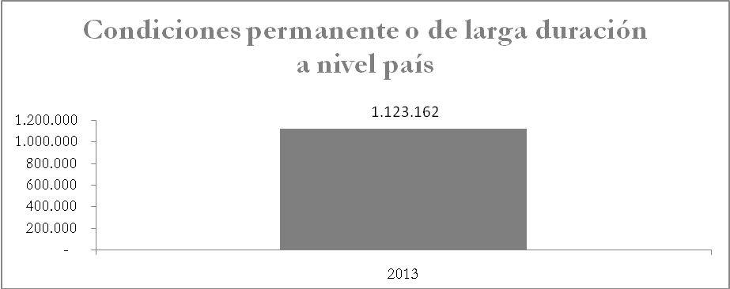
6,5%

- Porcentaje de personas por tipos de condiciones permanente o de larga duración.
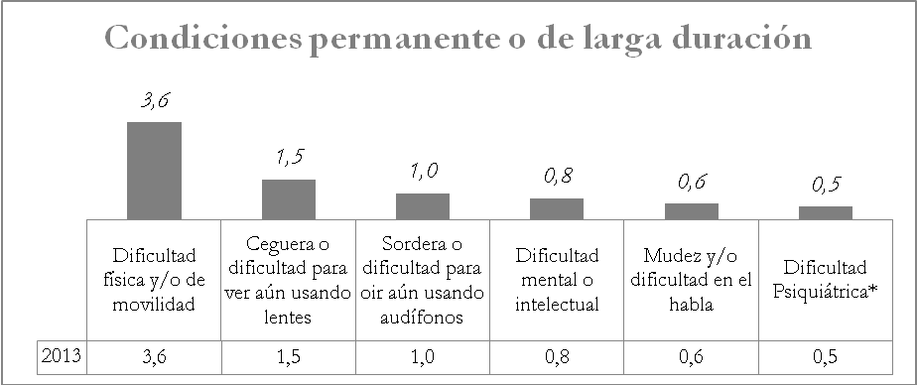

- Porcentaje de personas con condiciones permanente o de larga duración por tramos de edad.
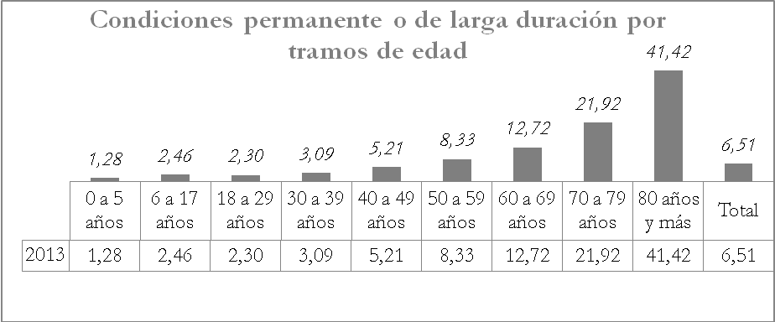
- Porcentaje de personas con condiciones permanente o de larga duración por tramos de edad y sexo.
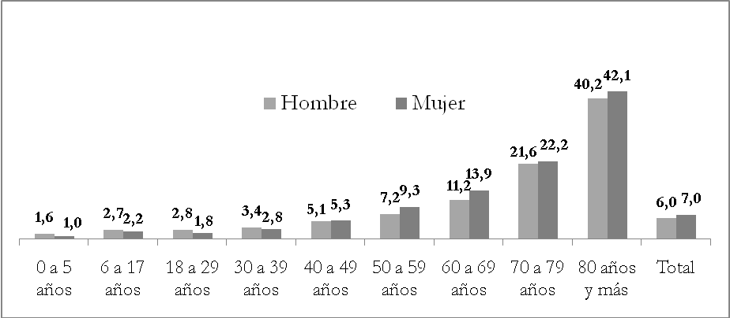
Condiciones permanente o de larga duración por tramos de edad y sexo

- Porcentaje de personas con alguna condición permanente o de larga duración por quintil de ingreso autónomo per cápita del hogar.
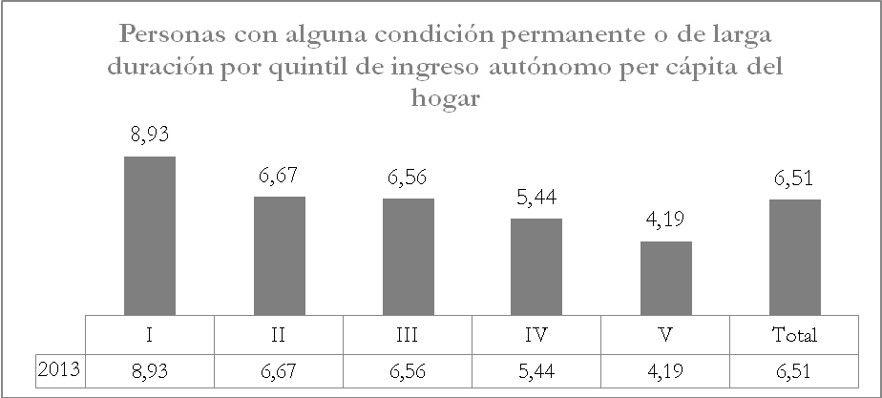

Tasa de pobreza entre las Personas en Situación de Discapacidad.
- Porcentaje de hogares en situación de pobreza por ingresos, por presencia de persona(s) con alguna condición permanente o de larga duración.
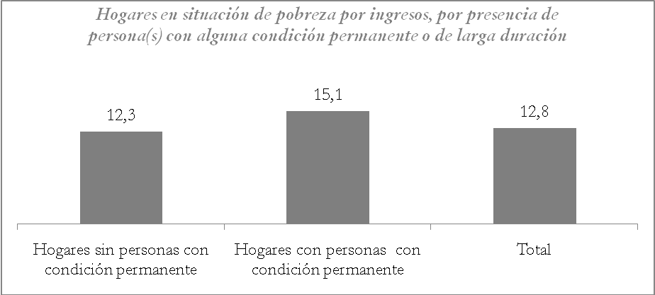

- Porcentaje de hogares en situación de pobreza por ingresos, por presencia de persona(s) con alguna condición permanente o de larga duración.
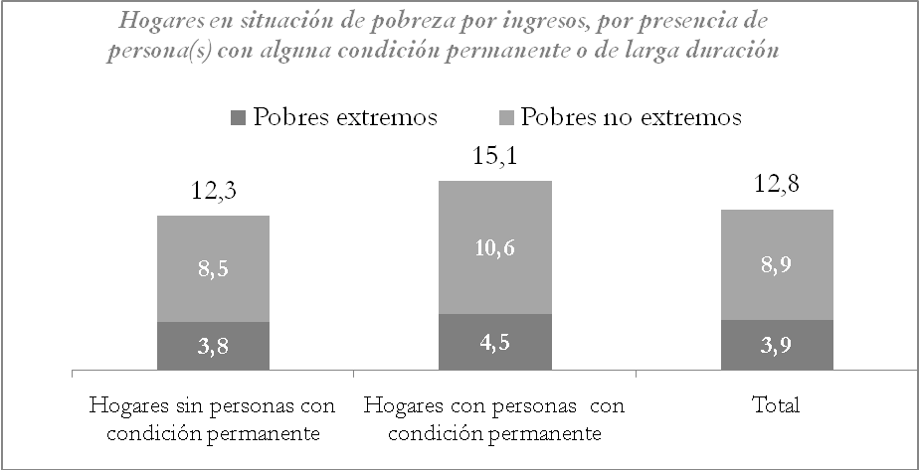

Estudio Nacional de la Discapacidad (ENDISC; 2004)
Los siguientes datos fueron extraídos del primer Estudio Nacional de la Discapacidad (ENDISC; 2004). Cabe señalar, que los gráficos representan la información a nivel país.
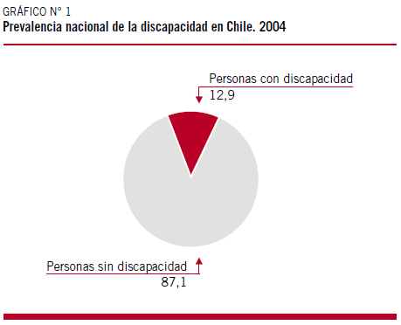
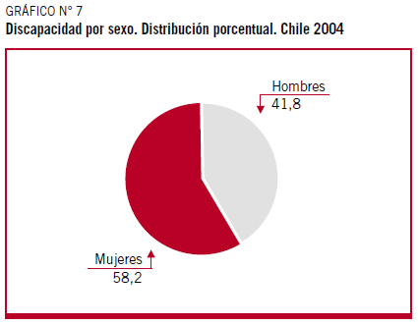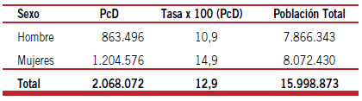
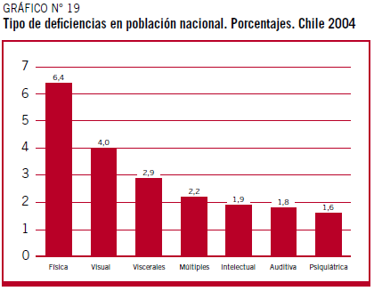
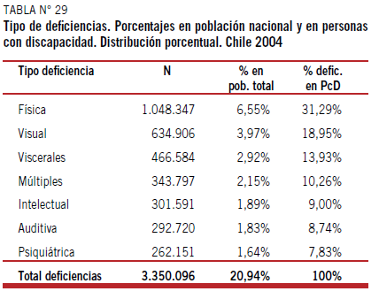
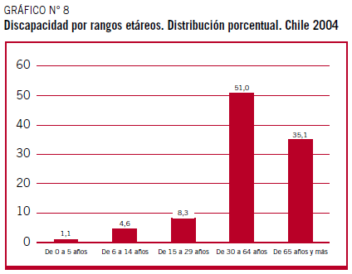
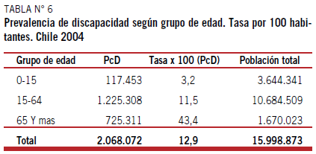
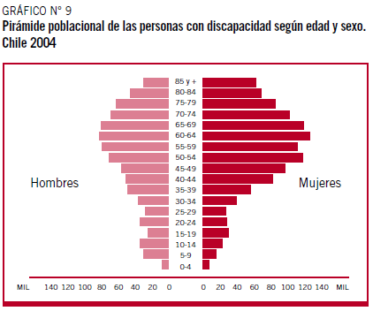

Tasa de Pobreza entre las Personas en Situación de Discapacidad.
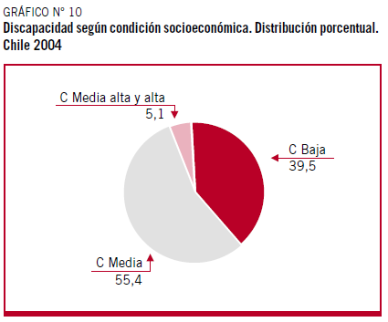
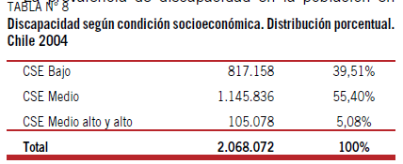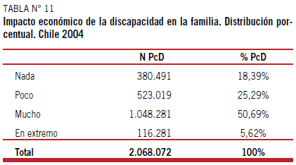

- Costos o gastos adicionales relacionados con la discapacidad;

- Sírvase proporcionar información sobre los criterios de elegibilidad utilizados para acceder a regímenes generales y/o específicos de protección social relacionados con las personas con discapacidad, incluyendo.

- Definición de discapacidad y evaluaciones de discapacidad utilizadas para la determinación de la elegibilidad;
Con la entrada en vigencia de la Convención de las Naciones Unidas sobre los Derechos de las Personas con Discapacidad, se ha avanzado hacia un modelo de derechos humanos, dejando de lado el enfoque médico de la discapacidad. El nuevo enfoque considera a la persona en situación de discapacidad como un(a) sujeto de derechos, vale decir, se considera su individualidad como persona y se respetará su voluntad por sobre todo. De esta manera, la sociedad deberá acomodar sus distintas estructuras respetando la dignidad de todas las personas y tomar en consideración sus necesidades a la hora de crear políticas.
Sobre la terminología correcta a aplicar, el Servicio Nacional de la Discapacidad (SENADIS) está impulsando usar el concepto de Personas en Situación de Discapacidad (PeSD), que se basa en una recomendación enmarcada en un enfoque de Derechos Humanos y Discapacidad, reconociendo la enorme importancia en el ámbito simbólico de relevar el concepto de persona que realizó la Convención sobre los Derechos de las Personas con Discapacidad, tal como se mencionara anteriormente. Además de situar la discapacidad según la Clasificación Internacional del Funcionamiento, de la Discapacidad y de la Salud (CIF) como “la interacción del entorno y no en las personas”.
En el cumplimiento de una de sus funciones, el Servicio Nacional de la Discapacidad debe “financiar, total o parcialmente, planes, programas y proyectos”, para lo cual, entre otras acciones, financiará proyectos inclusivos que buscan eliminar las múltiples barreras que enfrentan las personas en situación de discapacidad, en los ámbitos sociales, culturales y económicos del país. Para lo cual, se realice el concurso del Fondo Nacional de Proyectos, cuyo objetivo es financiar iniciativas que contribuyan a la inclusión de Personas en Situación de Discapacidad, y a través de esta modalidad, se financiarán proyectos en las áreas de: Accesibilidad, Cultura, Deporte, Educación, Inclusión Laboral, Justicia y Adecuación Normativa, Participación para la inclusión, Promoción de Derechos y Tecnologías Asistivas, cuyos criterios para su evaluación y elegibilidad se presentan a continuación.

Criterios | Descripción | Puntaje
Pertinencia | Evalúa cómo la solución propuesta permite abordar el problema descrito. | 25
Coherencia  Interna | Evalúa en qué medida la propuesta ordena en forma coherente y lógica los distintos componentes (objetivos, recursos, resultados, etc.) para desarrollar la estrategia de solución propuesta. | 25
Experiencia | Evalúa los años de existencia legal de la entidad y su experiencia como ejecutor en proyectos similares. | 15
Complementariedad de Recursos | Evalúa en qué medida la propuesta incorpora en su estrategia de intervención, recursos humanos, materiales y/o financieros adicionales provenientes de la misma institución proponente u otra, debiendo ser estos pertinentes y orientados a fortalecer la iniciativa durante su ejecución. | 15
Continuidad | Analiza la capacidad del ejecutor para asegurar en el tiempo los resultados y efectos de la intervención en los beneficiarios directos e indirectos una vez terminado el financiamiento de SENADIS. | 20

- La consistencia de los criterios de elegibilidad entre los diferentes regímenes de protección social;
En cuanto, a criterios de elegibilidad que se consideran en el Fondo Nacional de Proyectos y su relación con diferentes regímenes de protección social, se consideran los siguientes.
Criterios | Descripción | Puntaje
Impacto Social | Pondera puntaje adicional en caso que la propuesta se desarrolle en alguna de las 100 comunas con mayor índice de pobreza a nivel nacional, según lo declarado en la Casen 2011. | 5
Enfoque de Género | Pondera puntaje adicional en caso que la propuesta considere el enfoque de género justificado correctamente | 5
Salud Mental | Pondera puntaje adicional en el caso que la propuesta considere una iniciativa dirigida a personas en situación de discapacidad de origen mental o intelectual. | 5
Pueblos Originarios | Pondera puntaje adicional en el caso que la propuesta considere el enfoque de pueblos originarios justificado correctamente (Anexo 3). | 5

- Utilización de umbrales de ingresos y/o pobreza;

- Consideración de los costos adicionales relacionados con la discapacidad en los umbrales de ingresos.
Anexos.
Anexo nº 1. Educación.
Anexo nº 2. Marco Normativo Programa Más Capaz.
Anexo nº 3. Sistematización Proyectos de Prevención y Rehabilitación con base RBC entre 2000 – 2007.
Anexo nº 4. Informe PMG de Género.
Anexo nº 5. Plan de Género.
Anexo nº 6. Minuta Grupo Técnico Discapacidad.
Anexo nº 7. Bases y Guía Sello Chile Inclusivo 2014.
Anexo nº 8. Bases Fondo Nacional de Proyectos Inclusivos 2014.
Anexo nº 9. Comunas con mayor índice de pobreza según Casen 2011.
Anexo nº 10. Guía para la Incorporación del Enfoque de Género.

Corresponsabilidad, en virtud del cual la generación de una cultura inclusiva, importa la participación y compromiso de las personas en situación de discapacidad, como así también de todos los sectores de la sociedad, de manera tal que el trabajo conjunto permita encaminarnos hacia una sociedad de igualdad, de compromisos y de oportunidades para todas las personas que la componen.
Participación y Diálogo Social, conforme al cual se deberá promover un proceso activo y participativo para que las personas en situación de discapacidad, las organizaciones que las representan y las que agrupan a sus familias, sean oídas y consideradas en la elaboración, ejecución, seguimiento y evaluación de las políticas públicas que les conciernen.
Informes de sistematización de los diálogos ciudadanos ENDISC II están disponibles en la página web www.senadis.gob.cl
Anexo nº 1. Educación.
Este plan favorece a estudiantes que egresan de Cuarto año Medio con una nota mínima 5.0 y matriculados(as) en carreras de pregrado de enseñanza superior, que actualmente cursen la misma carrera del año anterior y hayan aprobado el 60% del total de las asignaturas de la carrera, durante el segundo semestre del año lectivo.
Anexo nº 2. Marco Normativo Programa Más Capaz.
Anexo nº 3. Sistematización Proyectos de Prevención y Rehabilitación con base RBC entre 2000 – 2007.
El nuevo enfoque considera a la persona en situación de discapacidad como un(a) sujeto de derechos, vale decir, se considera su individualidad como persona y se respetará su voluntad por sobre todo. De esta manera, la sociedad deberá acomodar sus distintas estructuras respetando la dignidad de todas las personas y tomar en consideración sus necesidades a la hora de crear políticas.
Bases del Concurso Fondo Nacional de Proyectos.
Anexo nº 4. Informe PMG de Género.
Anexo nº 5. Plan de Género.
Anexo nº 6. Minuta Grupo Técnico Discapacidad.
La importancia de la certificación de la discapacidad y la posterior inscripción en el Registro Nacional de la Discapacidad, radica en que es un requisito para postular a los beneficios establecidos en la ley N° 20.422, de esta manera mientras la persona migrante no pueda realizar este trámite no podrá acceder a los beneficios otorgados por el Estado.
Sin embargo, se está realizando el Segundo Estudio de la Discapacidad (ENDISC; 2015) comprometido en el Programa de Gobierno de la Presidenta Michelle Bachelet Jeria, el cual no se realizaba desde el año 2004.
Anexo nº 7. Bases y Guía Sello Chile Inclusivo 2014.
Corresponde a las personas (toda la población) con alguna deficiencia física, metal y sensorial, que declaran tener alguna las siguientes condiciones consultadas: Dificultad física y/o de movilidad, Mudez o dificultad en el habla, Dificultad psiquiátrica, Dificultad mental o intelectual, Sordera o dificultad para oír aún usando audífonos, Ceguera o dificultad para ver aún usando lentes (CASEN; 2013).
Anexo nº 8. Bases Fondo Nacional de Proyectos Inclusivos 2014.
Anexo nº 9. Comunas con mayor índice de pobreza según Casen 2011.
Anexo nº 10. Guía para la Incorporación del Enfoque de Género.

